Nombre:_______________________________ Período: _____

Paso 1: Selección de especies
Investiga brevemente 3 especies que te pueden interesar estudiar con más detalle para tu proyecto de especies en peligro de extinción. Registre su investigación a continuación.
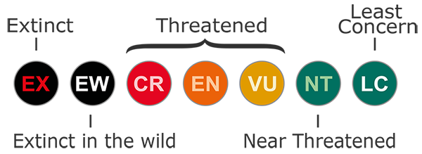
La imagen anterior muestra los diversos niveles de amenaza determinados por la Unión Internacional para la Conservación de la Naturaleza y los Recursos Naturales (UICN).

Utilice la siguiente matriz de decisión para ayudarle a seleccionar una de las especies para su posterior exploración.
Nombre del Animal | Especies 1: | Especies 2: | Especies 3:
Tipo de animal (reptil, mamífero o anfibio)
Nivel de amenaza (Estado de conservación, ya sea casi amenazado, vulnerable, en peligro de extinción o en peligro crítico)
¿Qué es o podría estar amenazando directamente a esta población de especies?
Describa brevemente el hábitat de este organismo.
Por ejemplo: Cálido desierto seco del oeste de los Estados Unidos

